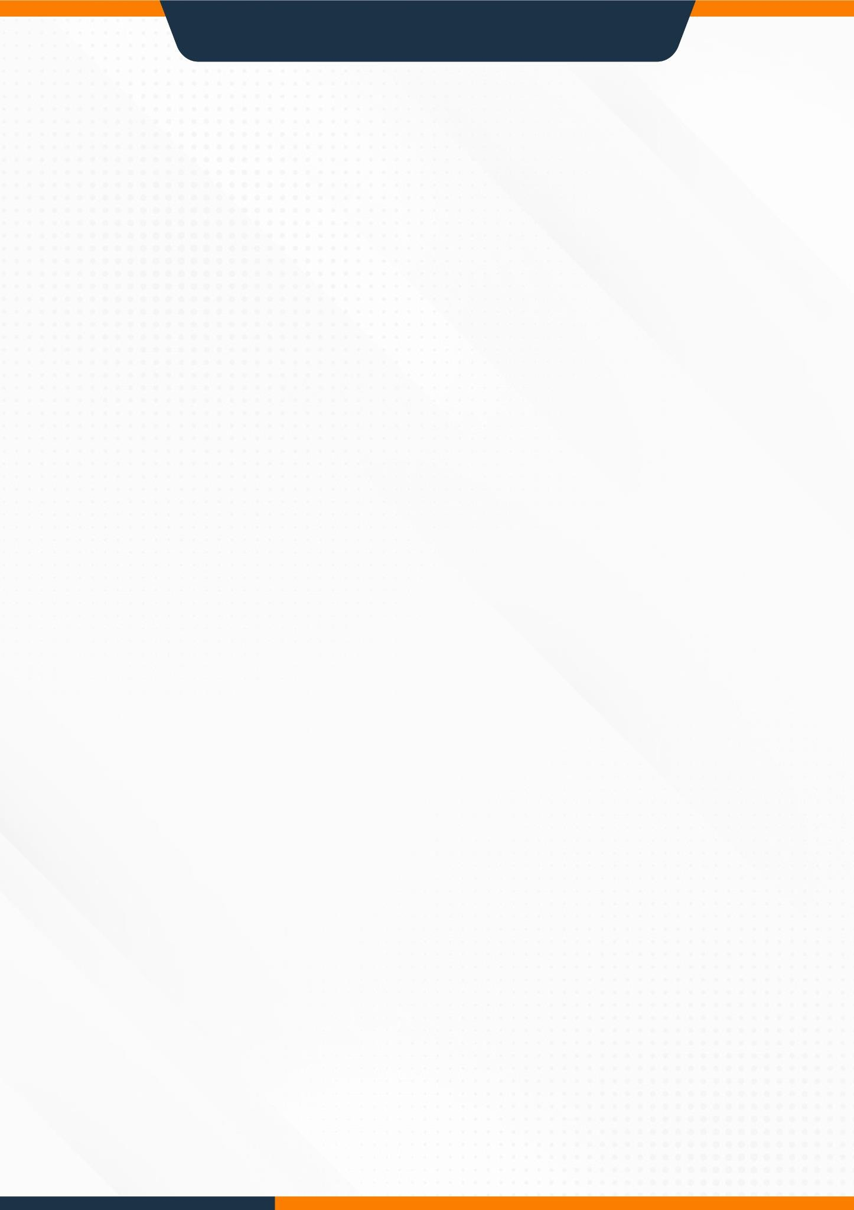


FACULTAD DE CIENCIAS E INGENIERÍA CARRERA DE INGENIERÍA DE SOFTWARE

TEMA:
Requerimientos del Sistema de Gestión de Biblioteca

AUTOR:
Douglas Rameses Udeo Guamán

ASIGNATURA:

Introducción a la Ingeniería de Software

DOCENTE:

Guevara Serrano Jorge Dumar FECHA DE ENTREGA: 24/10/2025

PERIODO:
Primer Nivel
MILAGRO-ECUADOR

I. Diseño y Correspondencia de Casos de Prueba

Esta tabla simula los pasos para verificar los requerimientos.

Casos de Prueba Unitarios y de Validación

ID  Caso | Tipo de Prueba | Requerimiento Asociado | Datos de Entrada | Resultado Esperado | Resultado Obtenido
CP01 | Unitario | RF2, RNF2 | Intento de Préstamo del libro "El Quijote", con 0 ejemplares disponibles. | El sistema debe mostrar un mensaje de error ("Ejemplares no disponibles") y denegar el préstamo. | Éxito.
CP02 | Unitario | RF3 | Se registra la devolución del libro "Cálculo 1". El contador de ejemplares disponibles es 4. | El sistema debe actualizar el contador a 5 y confirmar el registro de la devolución. | Éxito.
CP03 | Unitario | RNF1 | Intento de iniciar sesión con el nombre de usuario "LectorA" y contraseña "pass123" para la función de Préstamo. | El sistema debe mostrar un mensaje de error ("Acceso Denegado") y denegar la entrada a las funciones transaccionales. | Éxito.
CP04 | Validación | RNF3 | Un usuario realiza una búsqueda por el título "Historia". Se mide el tiempo de  respuesta. | El proceso de búsqueda y visualización de resultados en la pantalla debe completarse en un | Éxito.

ID  Caso | Tipo de Prueba | Requerimiento Asociado | Datos de Entrada | Resultado Esperado | Resultado Obtenido
 |  |  | (Catálogo con 4000 libros). | tiempo máximo de 3 segundos.
CP05 | Validación | RF5 | Se genera la lista de Alerta. Préstamo #123 tiene fecha de devolución: Ayer. | El reporte generado debe incluir el Préstamo #123 en la lista de vencidos. | Éxito.
